Boli sme v Škole v prírode
V týždni od 19. 9 do 23. 9. trávilo chvíle v nádhernej oblasti Bielych Karpát na úpätí Veľkej Javoriny 35 žiakov z tretieho a štvrtého ročníka.
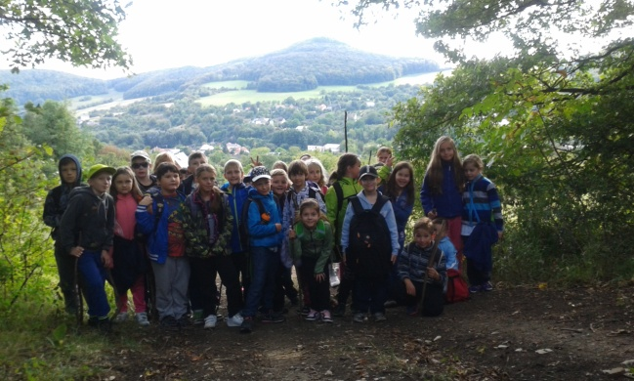
Tábor Podvišňové za obcou Bzince pod Javorinou je zasadený do lesného prostredia. Bývali sme v troch chatách obklopení lesom. Edukačné aktivity boli zamerané na environmentálne vzdelávanie a hranie sa v prírode. Športové aktivity rozvíjali kooperáciu, koordináciu pohybov a vytrvalosť. Tvorivosť a spolupráca detí sa prejavili v skupinových činnostiach.
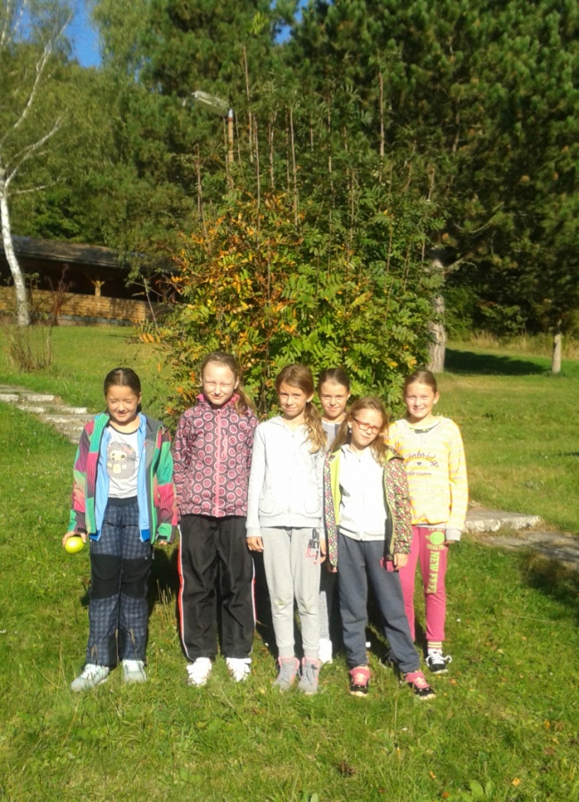
Tohtoročná ŠVP bola obohatená o plavecký výcvik, ktorý sa realizoval v krytej plavárni v Starej Turej. Deti si rozvinuli svoje plavecké zručnosti, zdokonalili sa v plaveckých štýloch a poniektorí sa skamarátili s vodou. Veľkým zážitkom bola záverečná plavecká súťaž, kde sa za najlepších plavcov vo svojich skupinách pasovali: Ľuboš Gajarský, Samanta Barčáková, Marek Grajciar, Sandra Sýkorová a Miško Rolinec.
Večery plné aktivít a zábavy nám predstavili mnohé talenty našich žiakov – tanec, spev, humor, zručnosť s kartami,....
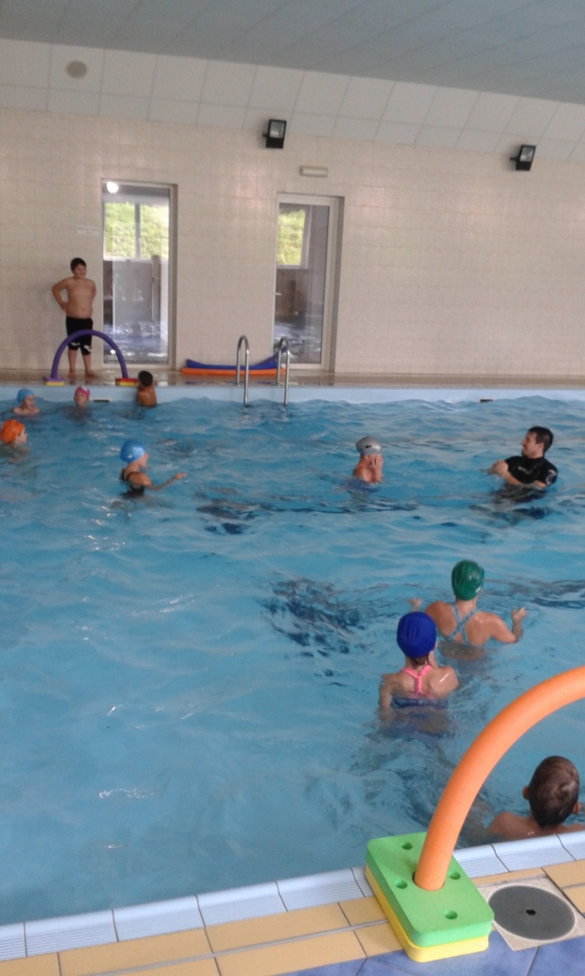
Túra lesom nás krásne vyčerpala, ale naplnila zážitkom. Cestou domov sme navštívili minifarmu Lubina, kde sme sa dozvedeli veľa zaujímavých informácií zo života domácich zvierat a mohli sme obdivovať i kŕmiť v „priamom prenose“.
Domov sme si priniesli okrem fotiek množstvo pekných zážitkov a nových priateľstiev.

